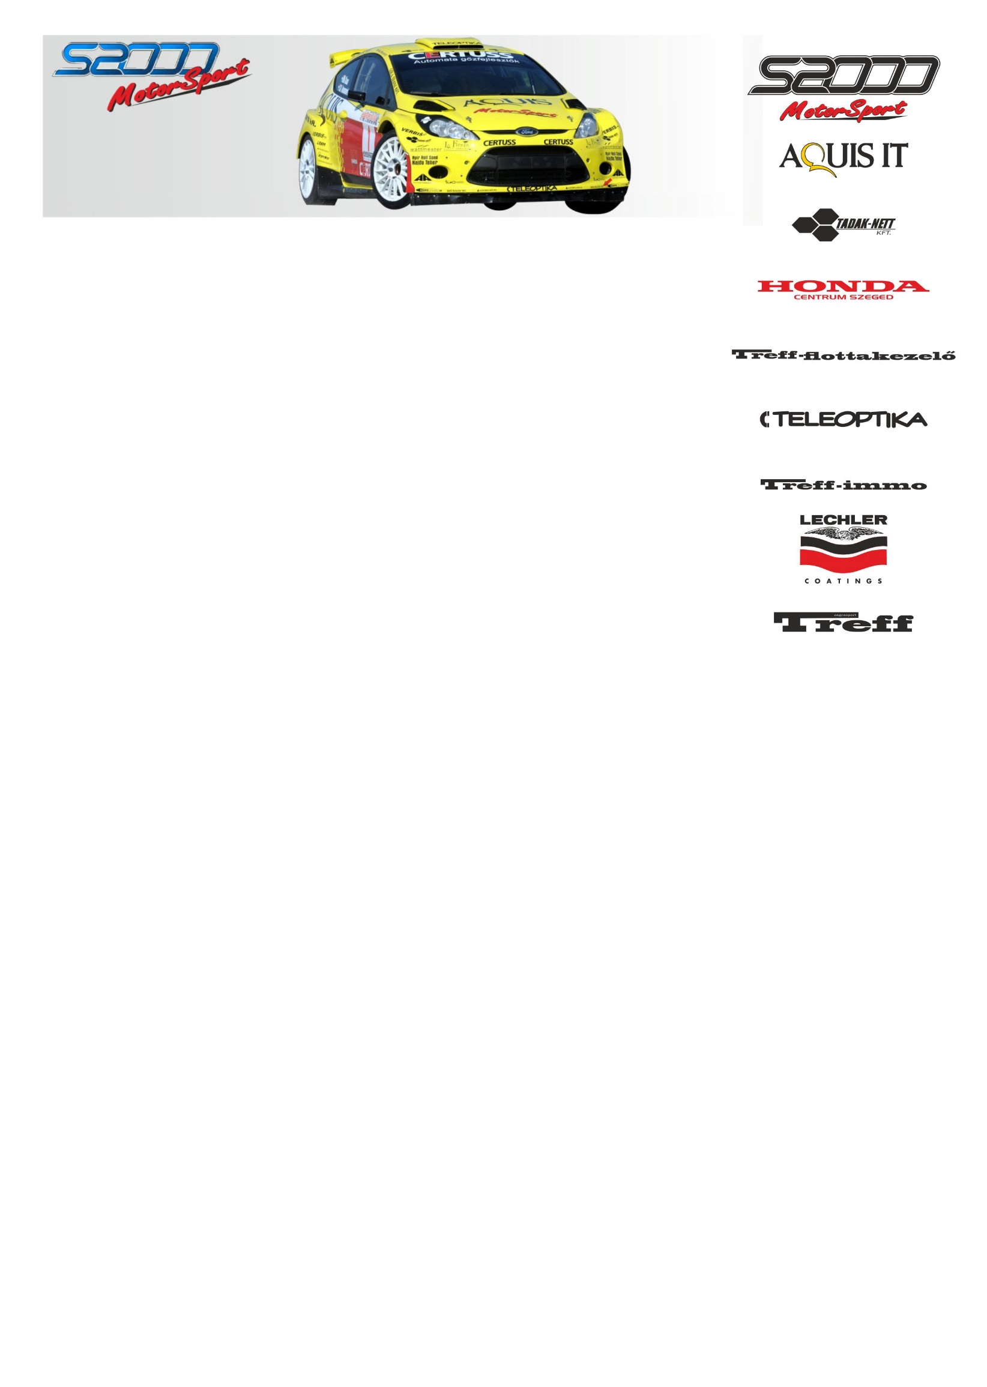
2015. március 20.
AS Rallyesport Europe
A123 Teszt Rallye, Beharangozó
Ollé Sándor- Tóth Zsolt
Ford Fiesta S2000

Bemelegítés
Közeledik az Országos Bajnokság idénynyitó futama az Eger Rallye, amelyre az AS Rallyesport Europe versenyzőpárosa, Ollé Sándor és Tóth Zsolt már nagyon készül. A sikeresen lezárt 2014-es szezon után motiváltabb, mint valaha, éppen ezért tartotta fontosnak, hogy versenykörülmények között tesztelje teljesen felújított Fiestáját.

Ollé Sándor- Tóth Zsolt: „Izgatottan várjuk a 2015-ös idényt, úgy érzem tökéletesen felkészültünk, talán jobban is, mint szerettük volna… A Waldviertel Rallye ugyanis komolyabban igénybe vette az autót, a váltó és a motor kivételével szinte mindent ki kellett cserélnünk. Új a Fiesta alatt a komplett futómű, azonban mi minden alkatrészt, lengőkarokat, kötőelemeket, csavarokat újakra cseréltünk.
Ha magunkat nézzük, nagyon motiváltak vagyunk, az autót nagyon megszerettük, élmény vezetni, Zsoltival pedig teljesen összekovácsolódtunk, nem kellett sok idő, hogy újra egymásra találjunk, nagyon tetszik a navigálási stílusa, így már gyorsan tudunk menni, nemcsak murván, hanem aszfalton is.
Az abroncsokat tekintve, megtaláltuk a megfelelőt, a Pirellivel régen már versenyeztünk a S1600-as Suzukival, hiszen a gyári csapat támogatója volt, de akkor még nem volt ennyire fejlett, ennyire jó, most sok lehetőséget látok benne. Ami talán a legfontosabb: egy nagyon komoly bajnokságban veszünk részt, viszont a technikai szabályok nem módosításával nem értek egyet. Egerben nagyon színes lesz a mezőny, komolyan felkészült versenyzők indulnak, már várom ezt a kihívást. Ezen körülmények között még a pontszerző helyekért is nagyon meg kell harcolni, nem fér bele semmiféle hiba.
Az idénynyitó előtt szerettünk volna egy külföldi futamon indulni, hogy a versenyzés újra a kezünkben legyen, ne Egerben teszteljünk. Az autó azonban csak most lett kész, ezért az orfűi versenyt neveztük ki tesztnek.
Az elmúlt év nagyon jól sikerült, sikerélményt adott, de utólag mérlegelve nem éltünk a lehetőséggel, amit a többiek tálcán kínáltak a számunkra, a Veszprém rali után még a második helyen álltunk, végül a negyedik pozícióban zártunk. Sokkal rutinosabban és megfontoltabban kellett volna versenyeznünk, ezt így utólag bánom. Sokat hibáztam, belátom, hogy jobb lett volna egy taktikusabb versenyzés, de a tempóhoz kellett rizikózni. Ebben az esztendőben biztosan koncentráltabban és felkészültebben versenyzünk!”

További információ: Papp Zsuzsa +36-30-239-5827

További

